**LAPORAN PRAKTIKUM PEMROGRAMAN BEORIENTASI OBJEK**

**“Tugas 05 - Abstract dan Interface*”***



**Oleh:**

Nama : AIDA FITRIA

NPM : 4523210007

Kelas : A

**Dosen:**

Adi Wahyu Pribadi , S.Si., M.Kom

**S1-Teknik Informatika**

**Fakultas Teknik Universitas Pancasila**

**2024/2025**

* Codingan untuk Main.java

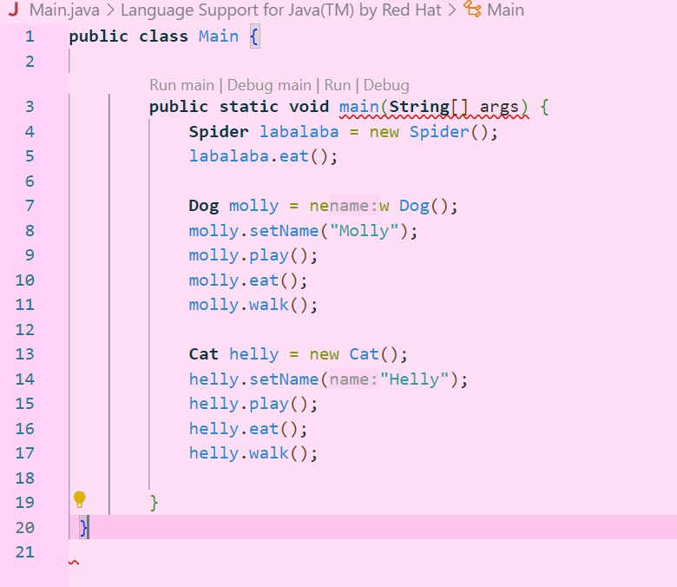

* Codingan untuk Animal.java

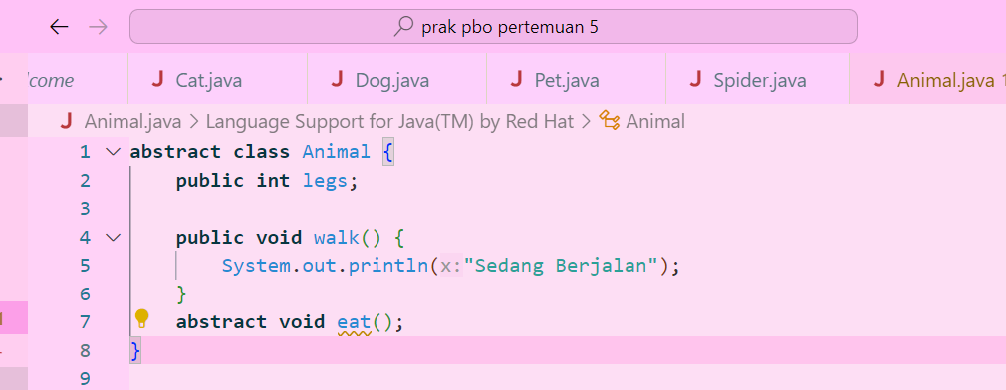

* Codingan untuk Pet.java

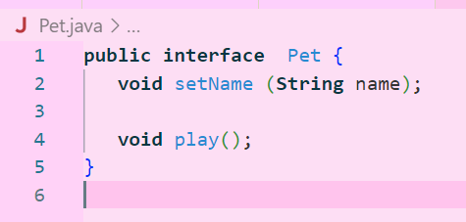

* Codingan untuk Spider.java

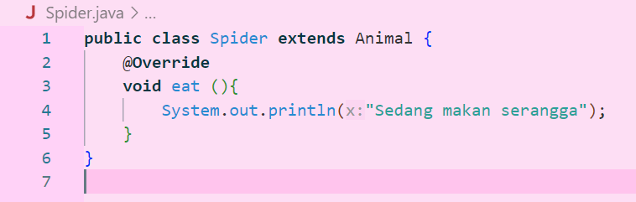

* Codingan untuk Dog.java

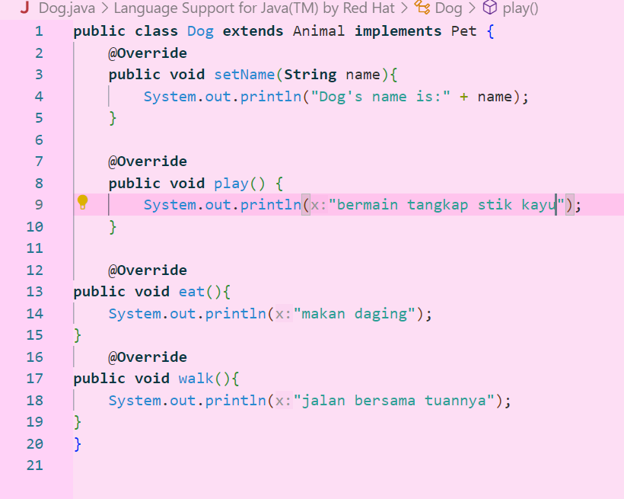

* Codingan untuk Cat.java

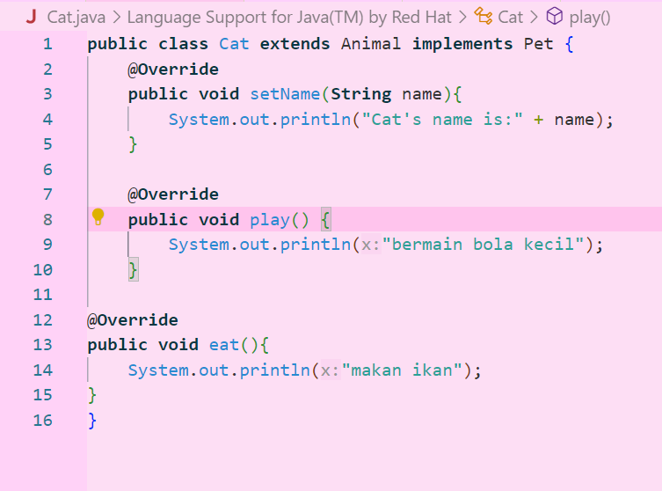

* Hasil run

